Проект
АДМИНИСТРАЦИЯ ЛЕНИНГРАДСКОЙ ОБЛАСТИ
КОМИТЕТ ПО КУЛЬТУРЕ ЛЕНИНГРАДСКОЙ ОБЛАСТИ

ПРИКАЗ

«___»____________2019 г. №_______________
г. Санкт-Петербург

О включении выявленного объекта культурного наследия
«Дом с мезонином лесопромышленника Якимовского», местонахождение объекта: Ленинградская область, Лодейнопольский муниципальный район, д. Доможирово (левый берег р. Оять, сев. моста, 300 м от шоссе Сясьстрой – Лодейное Поле, в единый государственный реестр объектов культурного наследия (памятников истории и культуры) народов Российской Федерации в качестве объекта культурного наследия регионального значения, утверждении границ его территории и установлении предмета охраны

В соответствии со ст. 3.1, 9.2, 18, 33 Федерального закона от 25 июня 2002 года № 73-ФЗ «Об объектах культурного наследия (памятниках истории и культуры) народов Российской Федерации», ст. 4 областного закона Ленинградской области от 25 декабря 2015 года № 140-оз «О государственной охране, сохранении, использовании и популяризации объектов культурного наследия (памятников истории и культуры) народов Российской Федерации, расположенных на территории Ленинградской области», п. 2.2.2. Положения о комитете по культуре Ленинградской области, утвержденного постановлением Правительства Ленинградской области от 24 октября 2017 года № 431, на основании заключения государственной историко-культурной экспертизы, выполненной экспертной организацией обществом с ограниченной ответственностью «Союз Экспертов Северо-Запада» (государственный эксперт, аттестованный Министерством культуры Российской Федерации, А.А. Овсянникова, приказ Министерства культуры Российской Федерации от 16 августа 2017 года № 1380), об обоснованности включения выявленного объекта культурного наследия «Дом с мезонином лесопромышленника Якимовского», расположенного по адресу: Ленинградская область, Лодейнопольский муниципальный район, д. Доможирово (левый берег р. Оять, сев. моста, 300 м от шоссе Сясьстрой – Лодейное Поле, в единый государственный реестр объектов культурного наследия (памятников истории и культуры) народов Российской Федерации (далее – Реестр),
п р и к а з ы в а ю:
- Включить выявленный объект культурного наследия «Дом с мезонином лесопромышленника Якимовского», местонахождение объекта: Ленинградская область, Лодейнопольский муниципальный район, д. Доможирово (левый берег р. Оять, сев. моста, 300 м от шоссе Сясьстрой – Лодейное Поле, в Реестр в качестве объекта культурного наследия регионального значения, вид объекта – памятник, с наименованием «Дом с мезонином лесопромышленника Якимовского», 1895., местонахождение объекта: Ленинградская область, Лодейнопольский муниципальный район, Доможировское сельское поселение, д. Доможирово, Школьная ул., д. 57.
- Утвердить границы территории памятника согласно приложению № 1 к настоящему приказу.
- Установить предмет охраны памятника согласно приложению № 2 к настоящему приказу.
- Исключить выявленный объект культурного наследия, указанный в п. 1 настоящего приказа, из Перечня выявленных объектов культурного наследия, расположенных на территории Ленинградской области, утвержденного приказом комитета по культуре Ленинградской области от 01 декабря 2015 года № 01-03/15-63.
- Отделу по осуществлению полномочий Ленинградской области в сфере объектов культурного наследия департамента государственной охраны, сохранения и использования объектов культурного наследия комитета по культуре Ленинградской области:
- обеспечить внесение сведений об объекте культурного наследия регионального значения, указанном в п. 1 настоящего приказа, в Реестр;
- направить письменное уведомление собственнику или иному законному владельцу выявленного объекта культурного наследия, указанного в п. 1 настоящего приказа, земельного участка в границах территории объекта культурного наследия регионального значения, указанного в п. 1 настоящего приказа;
- копию настоящего приказа направить в сроки, установленные действующим законодательством, в территориальный орган федерального органа исполнительной власти, уполномоченного Правительством Российской Федерации на осуществление государственного кадастрового учета, государственной регистрации прав, ведение Единого государственного реестра недвижимости и предоставление сведений, содержащихся в Едином государственном реестре недвижимости.
- Отделу взаимодействия с муниципальными образованиями, информатизации и организационной работы комитета по культуре Ленинградской области обеспечить размещение настоящего приказа на сайте комитета по культуре Ленинградской области в информационно-телекоммуникационной сети «Интернет».
- Настоящий приказ вступает в силу со дня его официального опубликования.
- Контроль за исполнением настоящего приказа возложить на заместителя начальника департамента государственной охраны, сохранения и использования объектов культурного наследия комитета по культуре Ленинградской области.

Председатель
комитета по культуре Е.В. Чайковский

Приложение 1
к Приказу комитета по культуре
Ленинградской области
от «___» ________ 2019 г.
№ ____________________

Границы территории объекта культурного наследия
«Дом с мезонином лесопромышленника Якимовского», 1895., местонахождение объекта: Ленинградская область, Лодейнопольский муниципальный район, Доможировское сельское поселение, д. Доможирово, Школьная ул., д. 57

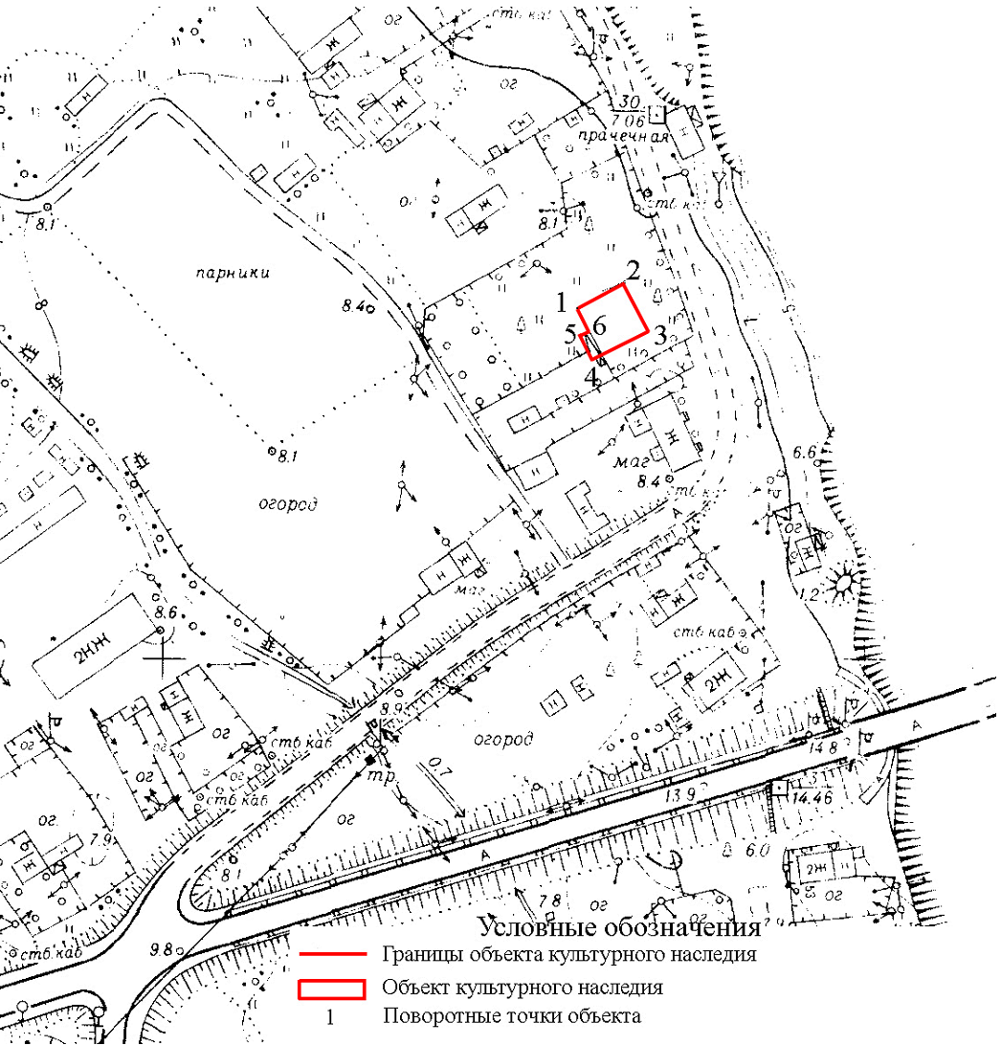

Координаты характерных поворотных точек границ территории
объекта культурного наследия «Дом с мезонином лесопромышленника Якимовского», 1895., местонахождение объекта: Ленинградская область, Лодейнопольский муниципальный район, Доможировское сельское поселение, д. Доможирово, Школьная ул., д. 57

Обозначение (номер) характерной точки | Координаты поворотных точек в местной системе координат (МСК-47 зона 2)
 | Х | Y
1 | 496334.21 | 3202872.61
2 | 496343.31 | 3202893.41
3 | 496328.01 | 3202899.51
4 | 496318.41 | 3202876.01
5 | 496326.31 | 3202872.01
6 | 496328.11 | 3202875.41

Режим использования территории объекта культурного наследия «Дом с мезонином лесопромышленника Якимовского», 1895., местонахождение объекта: Ленинградская область, Лодейнопольский муниципальный район, Доможировское сельское поселение, д. Доможирово, Школьная ул., д. 57

На территории объекта культурного наследия «Дом с мезонином лесопромышленника Якимовского», 1895., разрешается:
- проведение работ по сохранению объекта культурного наследия в соответствии со ст. 45 Федерального закона от 25 июня 2002 года № 73-ФЗ «Об объектах культурного наследия (памятниках истории и культуры) народов Российской Федерации» (консервация, ремонт, реставрацию, приспособление объекта культурного наследия для современного использования и включающие в себя научно-исследовательские, изыскательские, проектные и производственные работы, научное руководство проведением работ по сохранению объекта культурного наследия, технический и авторский надзор за проведением этих работ);
- ведение хозяйственной деятельности, не противоречащей требованиям обеспечения сохранности объекта культурного наследия и позволяющей обеспечить функционирование объекта культурного наследия в современных условиях;
- размещение информационных надписей и обозначений;
- проведение мероприятий, направленных на обеспечение пожарной безопасности.
На территории объекта культурного наследия «Дом с мезонином лесопромышленника Якимовского», 1895., запрещается:
- снос объекта культурного наследия;
- возведение пристроек к объекту культурного наследия;
- изменение характеристик, являющихся предметом охраны объекта культурного наследия, иные изменения, влекущие за собой причинение вреда в виде реального ущерба и (или) умаление историко-культурной ценности объекта культурного наследия;
- размещение наружной рекламы, рекламных конструкций, кондиционеров или иных элементов, вносящих изменения в исторический облик объекта культурного наследия.

Приложение 2
к Приказу комитета по культуре
Ленинградской области
от «____» ___________ 2019 г.
№ ________________________

Предмет охраны
объекта культурного наследия
«Дом с мезонином лесопромышленника Якимовского», 1895., местонахождение объекта: Ленинградская область, Лодейнопольский муниципальный район, Доможировское сельское поселение, д. Доможирово, Школьная ул., д. 57

№ п/п | Виды предмета охраны | Предмет охраны | Фотофиксация
1 | 2 | 3 | 4
1 | Объемно-пространственное решение | Исторические габариты и конфигурация двухэтажного квадратного в плане здания с мезонином и пристройкой  Габариты и конфигурация крыши (вальмовая), крыши мезонина (полукруглая) | 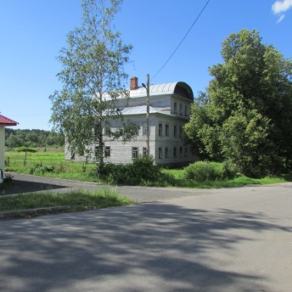  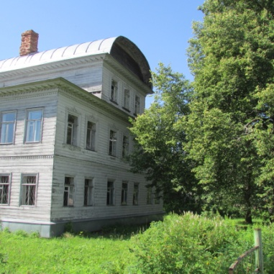
2 | Конструктивная система | Местоположение и материал (дерево) несущих стен;  Отметки цоколя, междуэтажного и чердачного перекрытий
3 | Объемно-планировочное решение | Объемно-планировочное решение в габаритах капитальных стен | 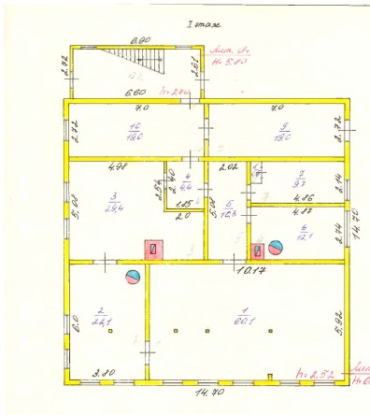  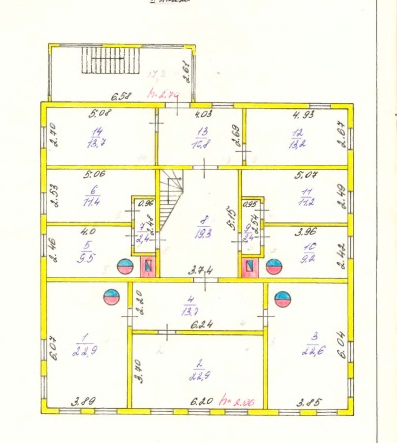
4 | Архитектурно-художественное решение | Материал наружной облицовки – гладкая доска;  Местоположение, габариты и конфигурация дверных и оконных проемов;  Схема расстекловки оконных заполнений (Т-образная, шестичастная);  Декоративное оформление фасадов:  материал (дерево);  крестообразный резной поясок по периметру здания в уровне 1 и 2 этажей;  деревянные резные наличники с пропильной резьбой на лицевом фасаде в уровне второго этажа и мезонина;  орнаментальные резные пояски междуэтажного и чердачного карнизов. | 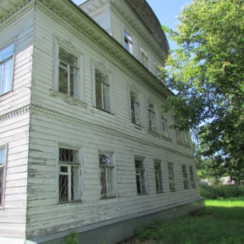  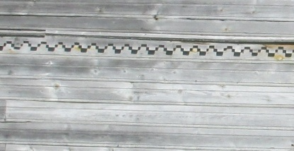  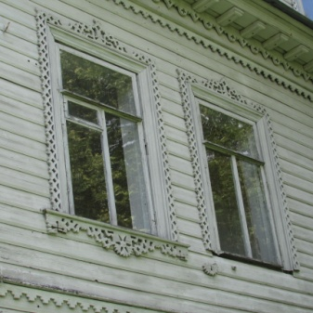  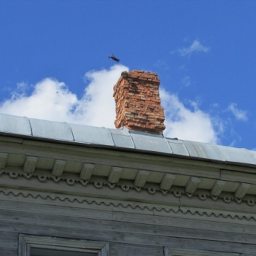

Подготовлено:
Главный специалист отдела по осуществлению полномочий Ленинградской области в сфере объектов культурного наследия департамента государственной охраны, сохранения и использования объектов культурного наследия комитета по культуре Ленинградской области

_________________А.Е. Смирновой

Согласовано:
Заместитель председателя комитета по культуре Ленинградской области – начальник департамента государственной охраны, сохранения и использования объектов культурного наследия

__________________А.Н. Карлов

Заместитель начальника департамента государственной охраны, сохранения и использования объектов культурного наследия комитета по культуре Ленинградской области

__________________ Г.Е. Лазарева

Начальник отдела по осуществлению полномочий Ленинградской области в сфере объектов культурного наследия департамента государственной охраны, сохранения и использования объектов культурного наследия комитета по культуре Ленинградской области

_____________________ С.А. Волкова

Начальник сектора судебного и административного производства департамента государственной охраны, сохранения и использования объектов культурного наследия комитета по культуре Ленинградской области

____________________Ю.И. Юруть

Ознакомлен:
Заместитель начальника департамента государственной охраны, сохранения и использования объектов культурного наследия комитета по культуре Ленинградской области

__________________ Г.Е. Лазарева

Начальник отдела по осуществлению полномочий Ленинградской области в сфере объектов культурного наследия департамента государственной охраны, сохранения и использования объектов культурного наследия комитета по культуре Ленинградской области

__________________С.А. Волкова

Начальник отдела взаимодействия с муниципальными образованиями, информатизации и организационной работы комитета по культуре Ленинградской области

__________________Т.П. Павлова

Главный специалист отдела по осуществлению полномочий Ленинградской области в сфере объектов культурного наследия департамента государственной охраны, сохранения и использования объектов культурного наследия комитета по культуре Ленинградской области

_________________А.Е. Смирнова

